PLANES ESTRATÉGICOS SECTORIALES

Un plan estratégico consiste en determinar la dirección que debe tener un sector para conseguir sus objetivos de mediano y largo plazo.

Para lograr definir unos planes estratégicos en cada Vicealcaldía, seguiremos las rutas y pasos señalados a continuación:

- Es necesario definir el horizonte temporal al que queremos caminar, esto es 4 años, 10 años o 15 años. Es necesario que cada sector encuentre el horizonte temporal más indicado para avanzar hacia una visión estratégica de su sector o en nuestro caso para la Vicealcaldía y los temas que ella articula.

Debemos tener un mismo horizonte temporal, independiente del sector o Vicealcaldía que se analice. La Administración Municipal actual ha definido unos objetivos que en el corto plazo están enmarcados en el Plan de Desarrollo Municipal, “Medellín un hogar para la Vida”. Para el largo plazo, que debe ser mínimo de 10 años, esto es al 2024 o 2025, se debe tener como guía del horizonte temporal, los múltiples planes o estrategias existentes para cada sector y que nos vinculan en un eje temático.

Esto es tomar como referente el BIO 2030, PEHMED con su visión, Metropoli 2020, Plan Regional de Competitividad, entre otros, que han sido construidos con la participación de la Administración Municipal y que marcan una ruta de largo Plazo. Esto nos permitirá definir el horizonte temporal. El horizonte para el ejercicio actual, no debe superar el año 2025.

- Posteriormente, debemos identificar aspectos de articulación entre los objetivos de corto plazo definidos en el actual Plan de Desarrollo “Medellín un Hogar para la Vida” y los planes de largo plazo que encontramos como rutas de acción de futuro o como escenarios deseables.

- Una vez tengamos identificados los aspectos de articulación entre los objetivos de corto plazo (Definidos en “Medellín un Hogar para la Vida”) y los de largo plazo, citados en el párrafo anterior, procedemos a definir los objetivos que serán la apuesta de nuestro ejercicio en el plazo que fijamos como horizonte temporal (2025).

- Con lo anterior y el análisis de las visiones de los planes y estrategias existentes, identificamos los elementos o atributos qué desde nuestro sector aportarían a una visión de Ciudad. Siempre retomando los elementos constitutivos de las visiones de largo plazo evaluadas. Los ponemos en el ejercicio como atributos a lograr.

Los pasos adelantados hasta este punto deben quedar registrados en el gráfico siguiente:

- Una vez definido los objetivos y atributos de cada Vicealcaldía, se entregará estas opciones al Vicealcalde, quien deberá establecer cuál es su énfasis, esto es el punto central, al que desde su sector, todos deberán contribuir, esto permitirá generar identidad a cada estrategia de acción. Es importante tener un elemento o columna vertebral que será el sello de la gestión del líder (Vicealcalde).

- Luego iniciamos con el ejercicio de análisis DOFA, para identificar Debilidades, oportunidades, fortalezas y Amenazas que impiden a nuestras Vicealcaldías lograr dichos objetivos, atributos o elemento articulador. Para posteriormente definir una estrategia de acción.

- Para lograrlo seguiremos la ruta que se señala a continuación y para la que desde la Subdirección Económica y Social contribuiremos a acompañar metodológicamente, y a la que se definirá un servidor por Vicealcaldía que estará articulando el ejercicio entre los actores de su sector, que será el par con el apoyo técnico que se tendrá desde Planeación con un servidor asignado desde cada Subdirección para orientar el ejercicio de construcción.

La matriz DOFA se aplicará de la siguiente forma y se seguirán los siguientes pasos:

Paso 1: Identificar las Debilidades y Fortalezas Internas, para ello utilizaremos el ejercicio de Excel que se muestra en el siguiente cuadro y el que se remitirá a cada persona designada como par de la Vicealcaldía, para que con su equipo califique de -10 a 10 cada variable interna que se evalúa y que debe estar al servicio del logro de los objetivos de largo, mediano y corto plazo antes establecidos.

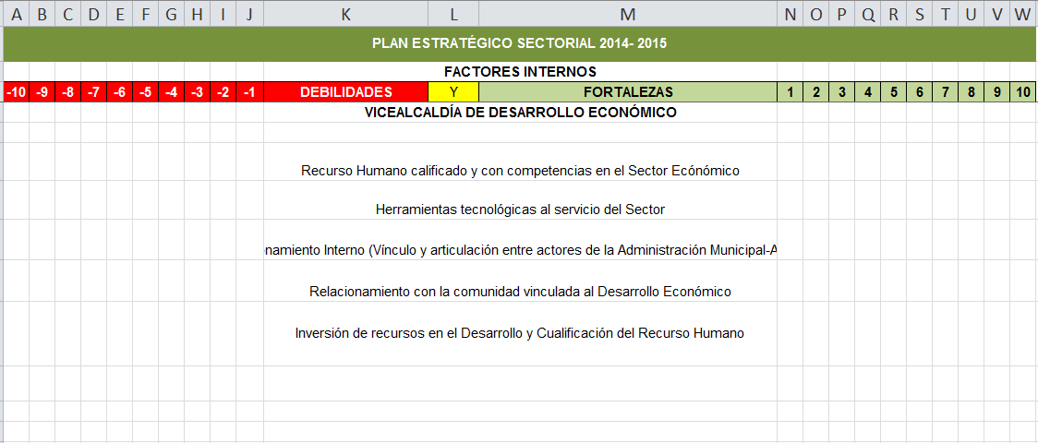

Paso 2: Identificar Amenazas y Oportunidades Externas, para ello utilizaremos el ejercicio de Excel que se muestra en el siguiente cuadro y el que se remitirá a cada persona designada como par de la Vicealcaldía, para que con su equipo califique de -10 a 10 cada variable externas que se evalúa y que debe estar al servicio del logro de los objetivos de largo, mediano y corto plazo antes establecidos.

Gado en 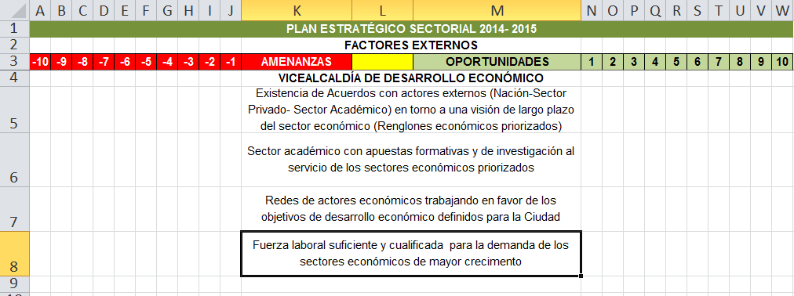

Paso 3: Se debe tomar la plantilla de la matriz DOFA del archivo de Excel entregado en Planeación y llevar ella los resultados de los dos pasos anteriores, se debe consignar en ella tanto la variable como la calificación obtenida.

Tal como se muestra en el gráfico siguiente, el cual debe ser ajustado en el cálculo de los promedios atendiendo en número de variables definitivas y votados por los participantes del ejercicio.
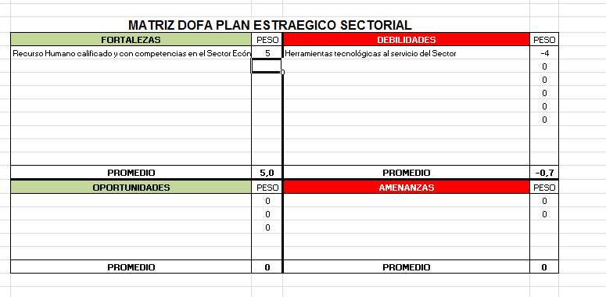

Paso 4: Al ubicar las variables con los valores adecuadamente en cada punto y una vez obtenido el promedio de las Fortalezas, Oportunidades, Amenazas y Debilidades, encontraremos en el plano cartesiano el eje X y el eje Y, tal como se muestra en el gráfico siguiente.
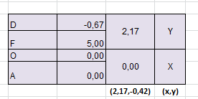

Paso 5: Los promedios me permitirán identificar el sector en que cuadrante del plano cartesiano se encuentra ubicado y cuáles deben ser las estrategias a adelantar para lograr definir la trayectoria estratégica que se debe seguir.

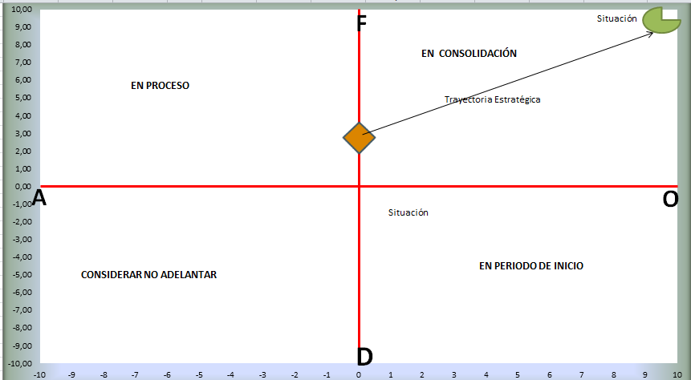

Allí se puede encontrar que con las calificaciones dadas a cada variable evaluada, se puede ubicar la Vicelacaldía en alguno de los 4 cuadrantes del plano. Si se está en el cuadrante superior derecho, se impone pequeños retos para lograr fortalezas que le permitirán aprovechar las oportunidades externas. Igualmente se puede encontrar ubicada en el cuadrante superior izquierdo donde se deben consolidar las fortalezas para superar las amenazas del entorno que impiden el logro de mis objetivos. Y si se ubica en el cuadrante inferior derecho esta en un proceso de inicio que le impone como reto superar las debilidades internas para lograr las oportunidades que el medio le ofrece. Y por último si se encuentra en el cuadrante inferior izquierdo la situación es crítica y debe ser nuevamente revisada.

Paso 6: Dependiendo de la ubicación en el plano debo estableces estrategias de 4 tipos tal como se muestra en el gráfico siguiente. Se puede requerir de una estrategia o de la confluencia de varias de ellas. Esto lo determina la ubicación en el plano y las líneas de los ejes que debo cruzar para llegar al cuadrante superior derecho.

ESTRATEGIAS FO, que utilizan las fortalezas institucionales para aprovechar las oportunidades del entorno. Cuando una organización presenta debilidades importantes, trata de superarlas y convertirlas en fortalezas; cuando enfrenta amenazas serias, trata de evitarlas o neutralizarlas para concentrarse en las oportunidades.
ESTRATEGIAS DO, que consisten en superar las debilidades internas al aprovechar oportunidades externas. Partiendo del reconocimiento de sus debilidades pertinentes, la organización busca superarlas para aprovechar determinadas oportunidades dadas por el entorno.
ESTRATEGIAS FA, que consisten en utilizar las fortalezas existentes para evitar o reducir el impacto de determinadas amenazas externas.
ESTRATEGIAS DA, que constituyen estrategias típicamente defensivas, toda vez que bus-can al mismo tiempo afrontar debilidades internas y enfrentar amenazas externas. Una organización con muchas debilidades y amenazas se situaría en una situación precaria, y estaría obligada a luchar por su sobre vivencia, fusionarse, reducir sus gastos, obtener rápidamente fondos u optar por la liquidación antes de que los daños alcancen mayores proporciones.

Paso 7: En este paso se deben definir las estrategias DO: esto es cuales serán las acciones que emprenderemos para volver las debilidades fortalezas, lo que nos debe trazar una ruta de acción hacia los objetivos establecidos por la Vicealcaldía en los numerales 2, 3, 4 y 5. Son los elementos a considerar para mejorar los aspectos internos y que desde la organización nos planteamos como retos para alcanzar los objetivos propuestos.

Paso 8: En este paso definimos las Estrategias FA: En este punto evaluamos aspectos externos y miramos como las amenazas externas pueden rechazarse con las fortalezas internas que tenemos. Lo que debe facilitar el aprovechar las oportunidades que el entorno presenta para ponerlas al servicio de nuestros objetivos.

Los pasos anteriores deben quedar consignados en ele cuadro de las pestañas EDO y EFA, tal como se muestra en el cuadro siguiente:

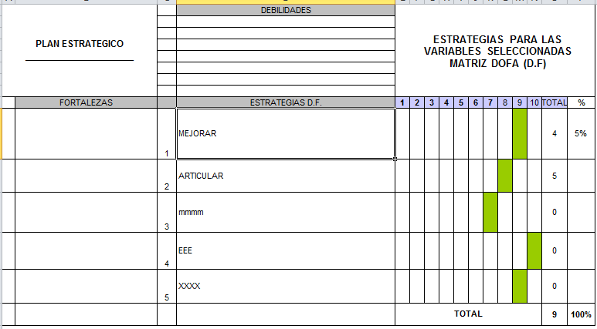

Paso 9: Una vez se tenga el número de estrategias definidas y técnicamente evaluadas procedemos a hacer la matriz IGO o de Importancia y Gobernabilidad. Este paso nos ayuda a actuar sobre aquellas estrategias sobre las cuales logramos mayores resultados en un menor tiempo. Es así como definimos el ejercicio en el siguiente cuadro:

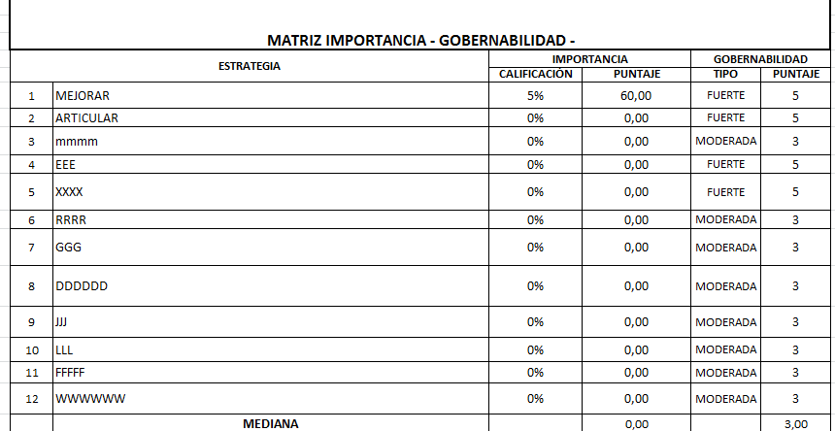

Paso 10: En este punto debemos tener ubicada en la forma siguiente las estrategias en el plano. Este ejercicio permite definir las estrategias que debemos abordar de forma urgente.

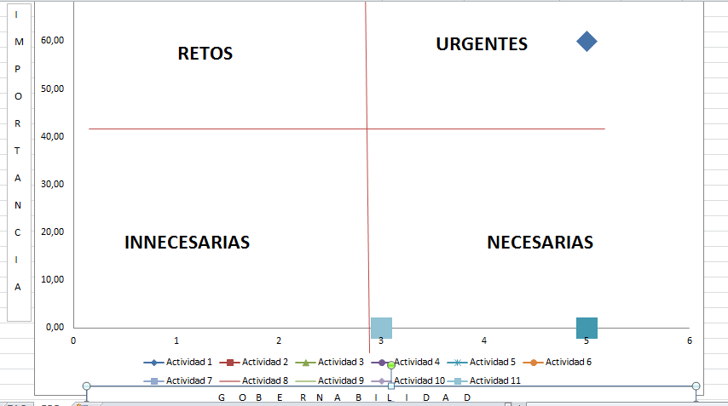

Paso 11: Se deben definir en este paso los actores con quienes nos relacionamos para lograr las estrategias planteadas y para alcanzar los objetivos definidos en nuestro plan de corto, mediano y largo plazo.

Se requiere identificar los actores que trabajan en el sector y realizar el ejercicio de relacionamiento o vínculo.

Este ejercicio se hace porque es necesario tener claros los vínculos y relaciones de cooperación con otras entidades que actúan dentro de un mismo sector o en áreas relacionadas. En el diseño de políticas públicas, tan importante como la competencia, es la cooperación.

En la globalización la efectividad del “Buen Gobierno” dependa en gran medida de la cooperación al interior del sector público y de las alianzas estratégicas que se pueden formar con el sector privado y la sociedad civil.

PARA REALIZAR ESTE EJERCICIO ENTREGAREMOS OTRAS AYUDAS QUE NOS PERMITAN IDENTIFICAR ESTE RELACIONAMIENTO

